昌乐县司法局
2020年政府信息公开工作年度报告

根据《中华人民共和国政府信息公开条例》《山东省政府信息公开办法》《昌乐县人民政府办公室关于做好2020年政府信息公开工作年度报告编制发布和报送工作的通知》要求，结合我局实际，编制并向社会公布昌乐县司法局2020年政府信息公开工作年度报告。本年度报告中所列数据的统计期限自2020年1月1日起，至2020年12月31日止。如对本报告有疑问，请联系昌乐县司法局办公室，联系电话:0536-6222932。
一、总体情况
2020年，县司法局认真贯彻落实党中央、国务院和省、市、县关于政府信息公开工作的部署要求，围绕全县中心工作大局，立足职能优势，加大政务公开力度、拓宽政务公开渠道、强化重点领域信息公开，进一步提高政务公开质量，为经济社会高质量发展提供坚强法治保障。
- 主动公开情况
截止2020年12月31日，主动公开政府信息383条。其中，通过政府信息公开专栏主动公开政府信息103条；官方“两微”平台“昌乐普法”共发布信息280条。其中,概况信息4条，法规文件及解读2条，规范性文件备案及效力信息4条，行政执法及信用信息8条，人大建议政协提案3条，其他重点领域信息3条，业务信息及其他类信息359条。
1.及时公开行政法规、规章和规范性文件。根据《政府信息公开条例》第二十条第（一）款要求，及时更新行政法规、规章和规范性信息。每季度公开一次昌乐县政府行政规范性文件备案目录。方便公众了解与生活学习息息相关的政策文件的效力情况。
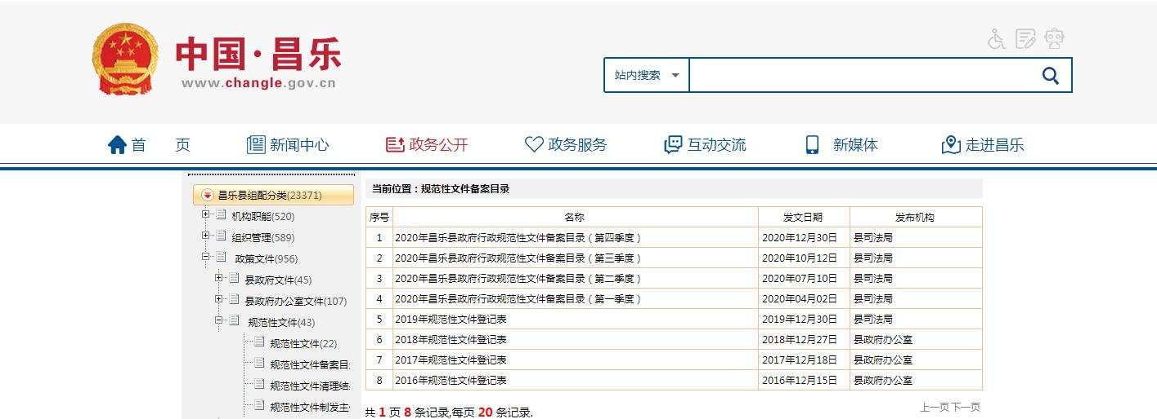
2.及时公开机构概况。根据《政府信息公开条例》第二十条第（二）款要求，及时更新机构信息、联系方式、负责政府信息公开领导姓名等信息，并在县政府信息公开专栏和局机关网站公布。
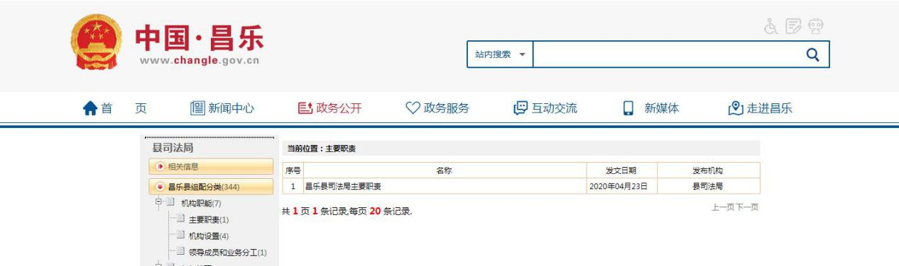
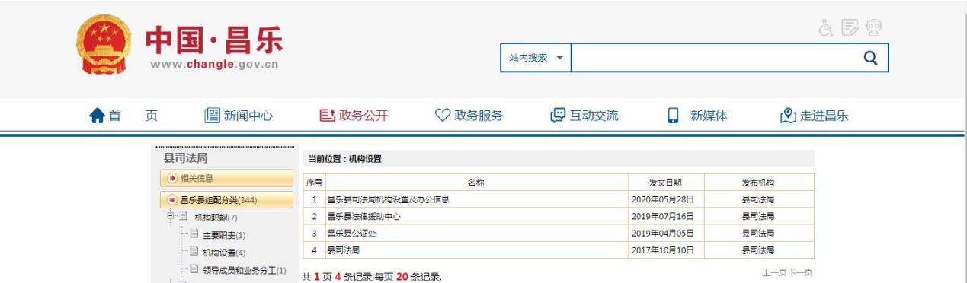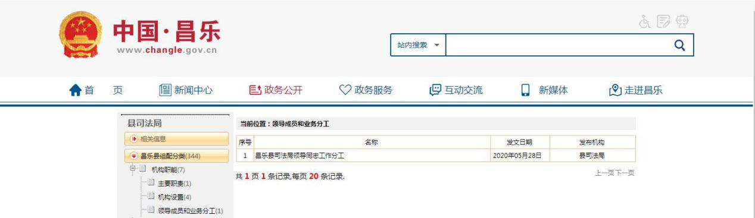
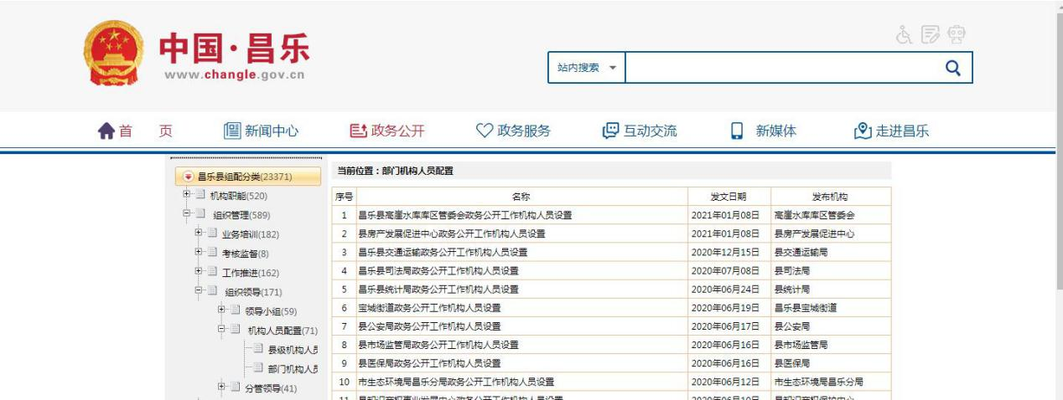
3.及时公开行政执法信息。根据《政府信息公开条例》第二十条第（六）款要求，及时公开行政处罚决定。结合我局实际，2020年我局对辖区内律师事务所、律师、律师协会；公证机构、公证员；司法鉴定机构、司法鉴定人进行了随机抽查。共计抽查了3家律所、8个基层法律服务所、40名律师、37名基层法律服务工作者，1家公证机构、7名公证员、1家司法鉴定所、8名司法鉴定人。实施行政处罚案件1件，1人次受到警告的行政处罚。
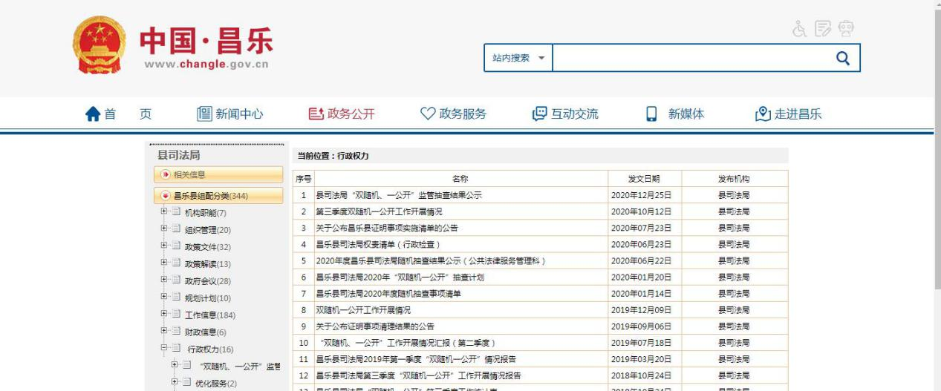

4.推进重点领域信息公开。一是动态公开优化营商环境信息。及时公开政务服务事项清单、办事指南及办事结果清单。在政府信息公开专栏主动公开查询链接，方便社会公众知晓。二是定期发布政府工作报告进展成效及举措及年度重点工作信息，每季度公开工作计划、措施及成果，公开工作进展情况。三是公开行政执法信息和信用信息。公开行政执法主体、职责、依据等，公布行政执法流程图，及时公示行政执法结果信息。四是公开“双随机、一公开”监管信息。制定2020年“双随机、一公开”监管随机抽查事项清单，拟定年度抽查计划，及时公开抽查结果信息，接受社会监督。

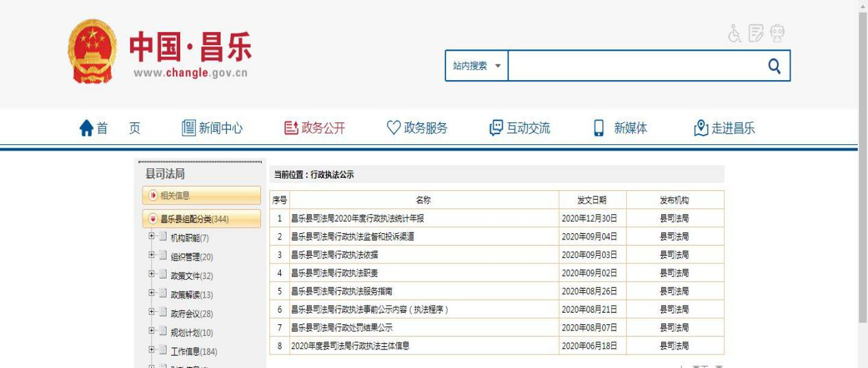

5.加强政策解读。按照“谁起草、谁解读”的原则，同步制定发布政策解读文件3件，就重大政策文件和社会公众关注的问题进行深入解读。
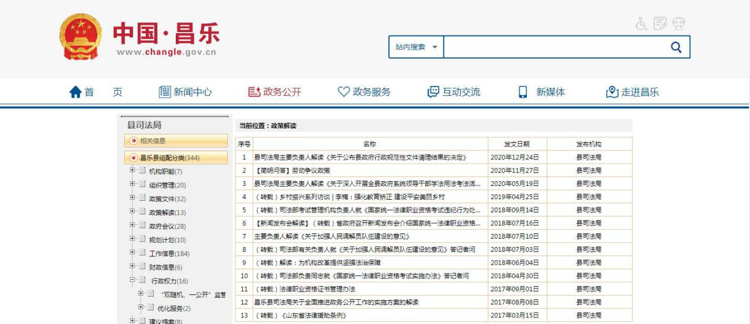

（二）依申请公开情况
1.依申请公开情况。县司法局2020年共收到政府信息公开申请0件。
2.申请处理情况。共答复政府信息公开申请0件。
3.申请行政复议、提起行政诉讼情况。全年未发生因政府信息公开被行政复议、提起行政诉讼情况。
（三）政府信息管理情况
1.不断建立健全政务公开制度保障。为进一步规范政府信息公开工作，县司法局制定了《昌乐县司法局2020年政务公开工作实施方案》等制度文件，完善各项政府信息公开制度措施，为政府信息公开工作顺利开展提供了制度保障。及时落实上级部署工作。不断完善政府信息公开工作指南和公开目录，定期进行检查，及时更新。
2.严格落实政府信息公开保密审查制度。认真落实《中华人民共和国保守国家秘密法》《中华人民共和国政府信息公开条例》等规定。规范审查流程，对拟公开的政府信息实行工作人员、科室负责人、分管领导三重把关，确保所有公开信息经审核后公开，无遗漏涉密信息。
（四）平台建设情况
1.加大新媒体普法力度。以《昌乐日报》、广播电台“法治讲堂”等传统媒体普法为基础，抖音号、头条号、公众号等新媒体一体推进，采取以案释法形式，编制普法小短剧，定期开展线上法律服务直播，在线解答群众咨询，拓展普法覆盖面和传播力。
2.进一步优化政府信息公开平台。按照县政府政务公开办公室要求，更改局网站政务公开板块。不断完善网站栏目构架，力争打造“简明、便民、全面”的门户网站。
（五）机构建设及人员配置情况。
明确信息公开工作分管负责人，全面负责做好局机关政府信息公开管理工作，办公室为信息公开工作机构，并安排专人具体负责，同时，局内各科室、单位也将信息公开工作作为日常工作的规定动作，适合公开发布的信息及时主动报送办公室，确保信息准确性和时效性。
（六）监督保障情况。
1.强化考核监督。坚持提高站位，将政府信息公开工作，纳入科级及以下干部年度考核体系，激发局机关政府信息公开工作积极性和主动性。
2.完善工作机制。将政府信息发布工作列入全年工作任务考核目标。梳理完成《县司法局政府信息主动公开基本目录》，进一步明确局系统政府信息公开的内容、时限、形式、主体等要素。
3.抓好队伍培训。积极参加县政府组织的政府信息公开工作会议和业务培训，主动对各科室单位政府信息公开工作负责人进行培训，切实提高对政府信息公开工作的认识水平和工作能力。
（七）人大建议、政协提案办理情况。
我局认真落实人大代表建议及政协提案办理结果公开的相关规定，健全完善办理结果公开机制，广泛接受监督。严格按照办理时限要求，分阶段及时反馈，并根据办理工作进展情况，开展督促检查。对于所有建议、提案，均以正式文件书面答复代表、委员；对于协办的建议、提案，均以正式文件书面反馈主办单位。
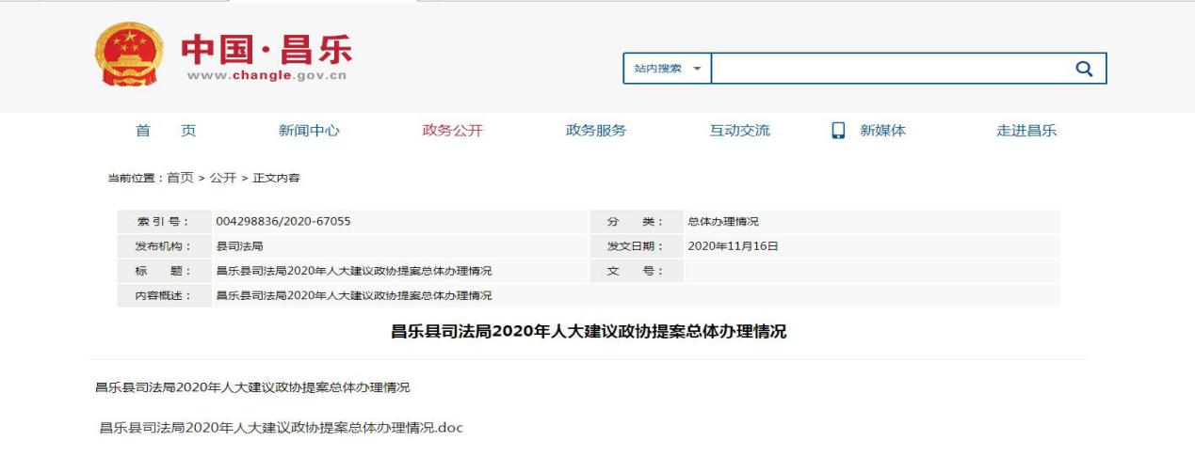

- 主动公开政府信息情况
第二十条第（一）项
信息内容 | 本年新制作数量 |  | 本年新  公开数量 | 对外公开  总数量
规章 | 0 |  | 0 | 0
规范性文件 | 0 |  | 0 | 0
第二十条第（五）项
信息内容 | 上一年项目数量 |  | 本年增/减 | 处理决定数量
行政许可 | 0 |  | 0 | 0
其他对外管理服务事项 | 14 |  | 0 | 0
第二十条第（六）项
信息内容 | 上一年项目数量 |  | 本年增/减 | 处理决定数量
行政处罚 | 3 |  | 0 | 1
行政强制 | 0 |  | 0 | 0
第二十条第（八）项
信息内容 | 上一年项目数量 |  | 本年增/减
行政事业性收费 | 0 |  | 0
第二十条第（九）项
信息内容 |  | 采购项目数量 | 采购总金额
政府集中采购 |  | 1 | 25.82万元
三、收到和处理政府信息公开申请情况
（本列数据的勾稽关系为：第一项加第二项之和，  等于第三项加第四项之和） |  |  | 申请人情况
 |  |  | 自然人 | 法人或其他组织 |  |  |  |  | 总计
 |  |  |  | 商业企业 | 科研机构 | 社会公益组织 | 法律服务机构 | 其他
一、本年新收政府信息公开申请数量 |  |  | 0 | 0 | 0 | 0 | 0 | 0 | 0
二、上年结转政府信息公开申请数量 |  |  | 0 | 0 | 0 | 0 | 0 | 0 | 0
三、本年度办理结果 | （一）予以公开 |  | 0 | 0 | 0 | 0 | 0 | 0 | 0
 | （二）部分公开（区分处理的，只计这一情形，不计其他情形） |  | 0 | 0 | 0 | 0 | 0 | 0 | 0
 | （三）不予公开 | 1.属于国家秘密 | 0 | 0 | 0 | 0 | 0 | 0 | 0
 |  | 2.其他法律行政法规禁止公开 | 0 | 0 | 0 | 0 | 0 | 0 | 0
 |  | 3.危及“三安全一稳定” | 0 | 0 | 0 | 0 | 0 | 0 | 0
 |  | 4.保护第三方合法权益 | 0 | 0 | 0 | 0 | 0 | 0 | 0
 |  | 5.属于三类内部事务信息 | 0 | 0 | 0 | 0 | 0 | 0 | 0
 |  | 6.属于四类过程性信息 | 0 | 0 | 0 | 0 | 0 | 0 | 0
 |  | 7.属于行政执法案卷 | 0 | 0 | 0 | 0 | 0 | 0 | 0
 |  | 8.属于行政查询事项 | 0 | 0 | 0 | 0 | 0 | 0 | 0
 | （四）无法提供 | 1.本机关不掌握相关政府信息 | 0 | 0 | 0 | 0 | 0 | 0 | 0
 |  | 2.没有现成信息需要另行制作 | 0 | 0 | 0 | 0 | 0 | 0 | 0
 |  | 3.补正后申请内容仍不明确 | 0 | 0 | 0 | 0 | 0 | 0 | 0
 | （五）不予处理 | 1.信访举报投诉类申请 | 0 | 0 | 0 | 0 | 0 | 0 | 0
 |  | 2.重复申请 | 0 | 0 | 0 | 0 | 0 | 0 | 0
 |  | 3.要求提供公开出版物 | 0 | 0 | 0 | 0 | 0 | 0 | 0
 |  | 4.无正当理由大量反复申请 | 0 | 0 | 0 | 0 | 0 | 0 | 0
 |  | 5.要求行政机关确认或重新  出具已获取信息 | 0 | 0 | 0 | 0 | 0 | 0 | 0
 | （六）其他处理 |  | 0 | 0 | 0 | 0 | 0 | 0 | 0
 | （七）总计 |  | 0 | 0 | 0 | 0 | 0 | 0 | 0
四、结转下年度继续办理 |  |  | 0 | 0 | 0 | 0 | 0 | 0 | 0
四、政府信息公开行政复议、行政诉讼情况
行政复议 |  |  |  |  | 行政诉讼
结果  维持 | 结果纠正 | 其他结果 | 尚未  审结 | 总  计 | 未经复议直接起诉 |  |  |  |  | 复议后起诉
 |  |  |  |  | 结果维持 | 结果纠正 | 其他  结果 | 尚未  审结 | 总计 | 结果维持 | 结果  纠正 | 其他  结果 | 尚未审结 | 总计
0 | 0 | 0 | 0 | 0 | 0 | 0 | 0 | 0 | 0 | 0 | 0 | 0 | 0 | 0
五、存在的主要问题及改进情况
（一）2019年度政府信息公开工作存在问题整改情况
一是完善制度机制建设。完善推进政务公开工作的配套制度建设，规范落实政府信息主动公开和依申请公开工作的机制和流程，健全完善政府信息公开监督考核体系。二是加强学习培训，提高业务技能，继续做好政府信息公开工作，提高政府工作的透明度，促进依法行政，充分发挥政府信息对人民群众生产、生活和经济社会活动的服务作用。
（二）2020年度政府信息公开工作存在的问题及整改措施
县司法局信息公开工作面临主要问题:一是主动公开力度还不够;二是信息公开制度还需要进一步细化；三是公开平台建设还有待进一步完善。
下一步，县司法局将紧密结合法治政府建设中心工作，进一步强化信息发布工作机制，加大主动公开力度，切实提升信息发布的质量和水平；进一步转变理念，提高认识，重点加强与民生密切相关和社会高度关注的政府信息的发布与解读，让公众更好地了解司法行政各项政策、举措；进一步拓展公开渠道，加强重点领域的公开落实，加强新媒体舆论引导，及时回应热点和舆情，传播正能量，为社会公众提供优质的司法行政政务服务。
六、其他需要报告的事项
本年度报告中所列数据的统计期限从2020年1月1日到2020年12月31日止，报告电子版可查看附件。

